Fundamentos de programación.

Tarea 2. Algoritmos y programas.

Nombre: Oscar Alejandro Torres Maya

Grupo: 04

Antes de iniciar la tarea debes hacer fork al proyecto que se encuentra en:

https://github.com/FundamentosProgramacion-2018-13/Mision-02

Después de hacer fork, clona el proyecto en tu computadora y completa este documento como se pide en cada uno de los **5** problemas.

Al terminar, debes subir a tu cuenta de github los archivos .py y este documento modificado, y hacer un **Pull request** para que califique tu trabajo. **NO OLVIDES agregar tu matrícula, nombre y grupo para que se registre tu calificación de manera correcta.**

**1.** Elabora un algoritmo y escribe un programa que muestre en la pantalla la siguiente información:

* Tu nombre completo.
* Tu matrícula.
* Tu carrera.
* Tu escuela de procedencia (Preparatoria, si es Prepa Tec el programa que cursaste)
* Dos o tres líneas que te describan de manera general (gustos, habilidades, deportes, libros preferidos, viajes, etc.)

|  |
| --- |
| **Análisis**.  Entradas: (No hay)  Salidas: Nombre completo, matrícula, carrera que estudio, escuela de procedencia y descripción sobre mí.  Relación E/S: (No hay)  **Algoritmo.**  1.- Imprimir rubro Nombre:  2.- Imprimir nombre completo  3.- Imprimir rubro Matrícula:  4.- Imprimir matrícula  5.- Imprimir rubro Carrera:  6.- Imprimir carrera que estudio  7.- Imprimir rubro Escuela de procedencia:  8.- Imprimir escuela de procedencia  9.- Imprimir rubro Descripción:  10.- Imprimir una descripción sobre mí.  El programa lo escribes directamente en el archivo de **github**, **miInfo.py**. |
| Ejemplo de salida:  Nombre:  Margarito Pérez  Matrícula:  A01112131  Carrera:  ISC  Escuela de procedencia:  Prepa Tec, programa Bicultural  Descripción:  Me gusta la tecnología y todo lo relacionado con la computación.  Practico el futbol americano y me gusta tocar la guitarra. |

**2.** La velocidad de un auto puede calcularse con la fórmula *v = d/t*. (v-velocidad, d-distancia, t-tiempo). Elabora un algoritmo y escribe un programa que pregunte al usuario la velocidad a la que viaja un auto (km/h) y calcule e imprima lo siguiente:

* La distancia en km. que recorre en 7 hrs.
* La distancia en km. que recorre en 4.5 hrs.
* El tiempo en horas que requiere para recorrer 791 km.

|  |
| --- |
| **Análisis.**  Entradas: Velocidad del auto  Salidas: Velocidad del auto, la distancia que recorre en 7hrs, la distancia que recorre en 4.5hrs y el tiempo para recorrer 791km.  Relación E/S:  Distancia en 7hrs= velocidad introducida por el usuario * 7  Distancia en 4.5hrs= velocidad introducida por el usuario * 4.5  Tiempo para recorrer 791km= 791/v  **Algoritmo.**  1.- v=Leer velocidad del auto  2.- d7= v * 7  3.- d4_5= v*4.5  4.- t791= 791/v  5.- Imprimir v  6.- Imprimir d7 con 1 decimal  7.- Imprimir d4_5 con 1 decimal  8.- Imprimir t791 con 4 decimales  El programa lo escribes directamente en el archivo de **github**, **auto.py**. |
| Ejemplo de salida: (Siempre imprime un decimal)  **Velocidad del auto en km/h: 115**  Distancia recorrida en 7 hrs: 805.0 km  Distancia recorrida en 4.5 hrs: 517.5 km  Tiempo para recorrer 791 km: 6.8782 hrs. |

**3.** Elabora un algoritmo y escribe un programa que calcula el costo total de una comida en un restaurante.

* El programa le pregunta al usuario el total de la comida.
* Agrega 13% de propina y 15% de IVA.
* Cada porcentaje se calcula con respecto al costo de la comida.
* Imprime:
  + El subtotal (costo de la comida)
  + La propina.
  + El IVA.
  + El total a pagar. (Suma del subtotal, la propina y el IVA)

|  |
| --- |
| **Análisis**.  Entradas: Subtotal de la comida  Salidas: El subtotal, el porcentaje de propina, el porcentaje del IVA y el total de la cuenta.  Relación E/S:  Propina= subtotal*0.13  IVA= subtotal*0.15  Total=subtotal + propina +IVA  **Algoritmo.**  1.- sub=Leer el subtotal de la comida con decimales  2.-p=sub*0.13  3.-i=sub*0.15  4.-total= sub+p+i  5.- Imprimir costo del subtotal de la comida  6.- Imprimir la propina con dos decimales  7.- Imprimir el iva con dos decimales  8.- Imprimir el total a pagar con dos decimales  El programa lo escribes directamente en el archivo de **github, cuenta.py**. |
| Ejemplos de salida: (mostrar centavos en las cantidades)  **Costo de su comida: 100**  Propina: $13.00  IVA: $15.00  Total a pagar: $128.00  _________________________  **Costo de su comida: 255**  Propina: $33.15  IVA: $38.25  Total a pagar: $326.40 |

**4.** Elabora un algoritmo y escribe un programa que calcula el porcentaje de hombres y mujeres inscritos en una clase.

* El programa le pregunta al usuario el número de mujeres y el número de hombres inscritos.
* Imprime:
  + El número total de alumnos inscritos.
  + El porcentaje de mujeres.
  + El porcentaje de hombres.

|  |
| --- |
| **Análisis**.  Entradas: Total de hombres y mujeres inscritos.  Salidas: Número total de estudiantes, el porcentaje de hombres y mujeres.  Relación E/S:  TotalEstudiantes=hombres+mujeres  PorcentajeMujeres= mujeres*100/TotalEstudiantes  PorcentajeHombres= hombres*100/TotalEstudiantes  **Algoritmo.**  1.- h=Leer ¿Cuántos hombres hay?  2.- m=Leer ¿Cuántas mujeres hay?  3.- Total= h+m  4.- PorcentajeMujeres= m*100/Total  5.- PorcentajeHombres= h*100/Total  6.- Imprimir el total de mujeres  7.- Imprimir el total de hombres  8.- Imprimir el porcentaje de mujeres  9.- Imprimir el porcentaje de hombres  El programa lo escribes directamente en el archivo de **github**, **porcentajes.py**. |
| Ejemplo de salida (un decimal en los porcentajes):    **Mujeres inscritas: 9**  **Hombres inscritos: 13**  Total de inscritos: 22  Porcentaje de mujeres: 40.9%  Porcentaje de hombres: 59.1% |

5. Elabora un algoritmo y escribe un programa que calcula la distancia entre dos puntos.

* El programa le pregunta al usuario las coordenadas (x1, y1) del primer punto y, también, las coordenadas (x2, y2) del segundo punto.
* Imprime:
  + La distancia entre los dos puntos.

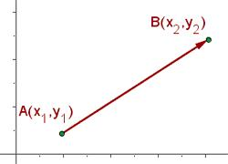 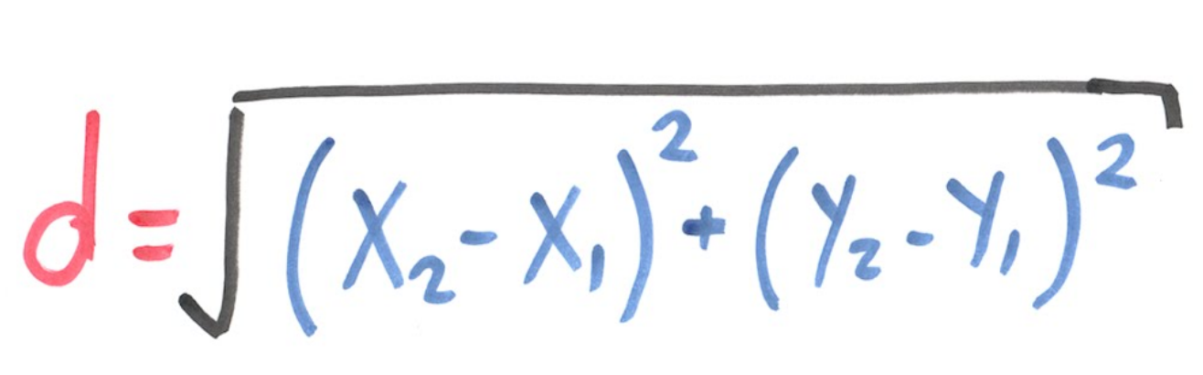

|  |
| --- |
| **Análisis**.  Entradas: Las coordenadas del punto 1 y punto 2  Salidas: Las coordenadas de ambos puntos y la distancia entre ellos  Relación E/S:  Distancia= (((puntox2-puntox1)**2)+((puntoy2-puntoy1)**2))**0.5  **Algoritmo.**  1.- Leer punto x1 como flotante porque puede tener decimales  2.- Leer punto y1 como flotante porque puede tener decimales  3.- Leer punto x2 como flotante porque puede tener decimales  4.- Leer punto y2 como flotante porque puede tener decimales  5.- DistanciaEntrePuntos= (((px2-px1)**2)+((py2-py1)**2))**0.5  6.- Imprimir punto x1  7.- Imprimir punto y1  8.- Imprimir punto x2  9.- Imprimir punto y2  10.- Imprimir DistanciaEntrePuntos con cuatro decimales  **Crea un nuevo archivo para este programa y lo agregas al repositorio** de **github, coordenadas.py.** |
| Ejemplo de salida (4 decimales en el resultado):  **x1: 6**  **y1: 4**  **x2: 10**  **y2: 5**  Distancia: 4.1231 |

**Evaluación.**

La tabla muestra los HP que conservarás si resuelves correctamente cada ejercicio.

|  |  |  |  |
| --- | --- | --- | --- |
| Problema | Análisis | Algoritmo | Programa |
| 1 | 90 | 90 | 70 |
| 2 | 90 | 90 | 70 |
| 3 | 90 | 90 | 70 |
| 4 | 90 | 90 | 70 |
| 5 | 90 | 90 | 70 |

Si finalizas exitosamente la misión, conservarás 1250 HP.